19.12.2017
1154
На основании статей 8, 41, 42, 43, 45, 46, 56, 57 Градостроительного кодекса Российской Федерации, статей 11, 33 Правил землепользования и застройки города Перми, утвержденных решением Пермской городской Думы от 26 июня 2007 г. № 143, с учетом протокола публичных слушаний от 23 октября 2017 г.,
заключения о результатах публичных слушаний от 01 ноября 2017 г.
администрация города Перми ПОСТАНОВЛЯЕТ:
1. Утвердить прилагаемые:
1.1. проект планировки территории, ограниченной ул. Энгельса,
ул. Гатчинской, ул. Боровой, ул. Углеуральской в Дзержинском районе города Перми (далее – проект планировки территории);
1.2. проект межевания территории, ограниченной ул. Энгельса,
ул. Гатчинской, ул. Боровой, ул. Углеуральской в Дзержинском районе города Перми (далее – проект межевания территории).
2. Признать утратившими силу постановления администрации города
Перми:
от 19 ноября 2010 г. № 790 «Об утверждении проекта планировки (в части установления красных линий) и проекта межевания территории, ограниченной
пр. Парковый, ул. Желябова, ул. Строителей, ул. Уфалейской,
ул. 3-й Водопроводной, ул. Зои Космодемьянской в жилом районе Парковый,
ул. Боровой, ул. Гатчинской, ул. Переселенческой, ул. Углеуральской в жилом районе Железнодорожный Дзержинского района города Перми» в части проекта планировки территории и проекта межевания территории, ограниченной
ул. Энгельса, ул. Гатчинской, ул. Боровой, ул. Углеуральской в Дзержинском районе города Перми;
от 17 августа 2011 г. № 423 «Об утверждении проекта планировки и проекта межевания территории Дзержинского и Индустриального районов города Перми» в части проекта планировки территории и проекта межевания территории, ограниченной ул. Энгельса, ул. Гатчинской, ул. Боровой, ул. Углеуральской
в Дзержинском районе города Перми;
от 25 декабря 2012 г. № 103-П «Об утверждении документации
по планировке территории (проект планировки территории, проект межевания территории) в Дзержинском районе города Перми» в части проекта планировки территории и проекта межевания территории, ограниченной ул. Энгельса,
ул. Гатчинской, ул. Боровой, ул. Углеуральской в Дзержинском районе города Перми;
от 09 декабря 2013 г. № 1144 «Об утверждении документации
по планировке территории, ограниченной ул. Энгельса, ул. Гатчинской,
ул. Боровой, ул. Углеуральской (квартал № 746) в Дзержинском районе города Перми».
3. Департаменту градостроительства и архитектуры администрации города Перми разместить настоящее постановление в информационной системе обеспечения градостроительной деятельности города Перми.
4. Функциональным и территориальным органам, функциональным подразделениям администрации города Перми в своей деятельности руководствоваться утвержденными проектом планировки территории и проектом межевания территории.
5. Настоящее постановление вступает в силу со дня официального опубликования в печатном средстве массовой информации «Официальный бюллетень органов местного самоуправления муниципального образования город Пермь».
6. Управлению по общим вопросам администрации города Перми обеспечить опубликование настоящего постановления в печатном средстве массовой информации «Официальный бюллетень органов местного самоуправления муниципального образования город Пермь».
7. Контроль за исполнением настоящего постановления возложить
на первого заместителя главы администрации города Перми Агеева В.Г.

Глава города Перми Д.И. Самойлов

УТВЕРЖДЕН
постановлением администрации
города Перми
от 19.12.2017 № 1154

ПРОЕКТ ПЛАНИРОВКИ
территории, ограниченной ул. Энгельса, ул. Гатчинской, ул. Боровой,
ул. Углеуральской в Дзержинском районе города Перми

1. Положения о размещении объектов капитального строительства
федерального, регионального, местного значения Пермского городского округа, а также характеристиках планируемого развития
территории, в том числе плотности и параметрах застройки территории,
характеристиках развития систем социального, транспортного
обслуживания и инженерно-технического обеспечения, необходимых
для развития территории

Общая часть.
Цели и задачи документации по планировке территории.
Документация по планировке территории подготовлена в целях:
установления красных линий, зон размещения объектов капитального строительства и линейных объектов, границ земельных участков, необходимых
для строительства объектов, инженерной и транспортной инфраструктуры, определения границ озелененных и иных территорий общего пользования;
формирования в соответствии с документацией по планировке территории земельных участков, необходимых для строительства объектов капитального строительства;
обеспечения условий для стимулирования правообладателей земельных участков к созданию и преобразованию объектов капитального строительства
в соответствии с градостроительными регламентами.

2. Положения о размещении объектов капитального строительства
и характеристики планируемого развития

2.1. Элементы планировочной структуры.
Перечень элементов планировочной структуры (далее – ЭПС) представлен
в таблице 1 и на чертеже 1. Планировка территории. Красные линии. Линии
регулирования застройки. ЭПС.

Таблица 1
Индекс (ЭПС) | Наименование зоны объектов капитального строительства | Площадь, га

1 | Элемент планировочной структуры, включая:  зоны проектируемых объектов капитального строительства жилого и коммерческого назначения;  зону размещения объектов озеленения | 2,0  1,8  0,2
Прочие | Зона размещения линейных объектов  транспортной и инженерной инфраструктуры | 0,8

2.2. Положения в отношении характеристики и параметров объектов транспортной инфраструктуры.
В границах проектирования находится улица Углеуральская, которая является улицей районного значения, обеспечивает транспортную и пешеходную связь в районах города Перми и между районами. Обслуживает прилегающие территории коммерческой активности городского центра и центров районов. Собирает движение с квартальных улиц и обеспечивает вход/выход на улицы и дороги общегородские. Обеспечивает доступ к жилым, коммерческим территориям.
Улицы Энгельса, Гатчинская, Боровая являются улицами квартального значения, обеспечивают транспортную и пешеходную связь с входом/выходом на улицы и дороги районные. Обеспечивают доступ к земельным участкам жилых, коммерческих территорий преимущественно для легкового индивидуального автомобильного транспорта, велосипедов и пешеходов.

Таблица 2
№ | Наименование улиц | Обозначение  на плане | Ширина  профиля (м)

1 | Ул. Углеуральская (районного  значения с радиальной связью) | УР (Р) | 32,0
2 | Ул. Боровая (квартального значения, стандартная) | УК (О) | 24
3 | Ул. Энгельса (квартального значения, стандартная) | УК (О) | 24
4 | Ул. Гатчинская (квартального  значения, стандартная) | УК (О) | 17

Обеспеченность жилой застройки местами для хранения автомобилей
решается за счет размещения автомобилей в подземных автостоянках, границах улично-дорожной сети в соответствии с проектными решениями (чертеж 2).

Таблица 3
№ | Наименование показателя | Ед. изм. | Показатель

1 | Площадь зоны, предназначенной для улиц в границах проектирования | кв. м | 1,8
3 | Количество стояночных мест  для индивидуальных автомобилей | машино-мест | 302

2.3. Положения в отношении ЭПС, предназначенных для размещения жилой и нежилой застройки.
Размещение объектов капитального строительства планируется в соответствии с основными видами разрешенного использования, установленными Правилами землепользования и застройки города Перми, на земельных участках, предусмотренных проектом межевания территории.
Показатели для проектирования объектов капитального строительства
отражены в таблице 4.

Таблица 4
№ | Наименование показателя | Ед. изм. | Показатель

1 | Предельная этажность/высота | кол./м | 25/75
2 | Общая площадь проектируемых зданий | кв. м | 50000
3 | Общая площадь квартир | кв. м | 47500
4 | Общее количество квартир | квартира | 755

2.4. Положения в отношении характеристики и параметров объектов инженерной инфраструктуры.
Размещение объектов инженерной инфраструктуры местного значения
не планируется.
В проекте планировки территории при разработке решений по организации инженерного обеспечения территории за основу взяты решения, представленные в составе Генерального плана города Перми.
Подключение новых объектов производится к существующим сетям
согласно техническим условиям ресурсоснабжающих организаций.

Таблица 5
№ | Наименование показателя | Ед. изм. | Показатель

1 | Водопотребление – всего | куб. м/сут | определяется в соответствии  с техническими условиями  ресурсоснабжающих компаний
2 | Водоотведение | куб. м/сут | определяется в соответствии  с техническими условиями ресурсоснабжающих компаний
3 | Электропотребление | МВт ч/год | определяется в соответствии  с техническими условиями ресурсоснабжающих компаний
4 | Расход газа | куб. м/год | определяется в соответствии  с техническими условиями ресурсоснабжающих компаний
5 | Теплоснабжение | Гкал/год | определяется в соответствии  с техническими условиями ресурсоснабжающих компаний

2.5. Положения в отношении характеристики и параметров объектов социальной инфраструктуры местного значения.
Проектные решения, представленные в документации по планировке территории, позволяют обеспечить проектируемое население объектами социальной, транспортной и инженерной инфраструктуры. На территории района предусмотрена организация комплексной системы обслуживания населения. Размещение объектов социального обслуживания, необходимых для развития территории,
выполнено на основе нормативов градостроительного проектирования.
В соответствии с показателями Местных нормативов градостроительного проектирования планируемое количество населения составит 2054 человека.
Для рассматриваемой территории необходимо 72 места в дошкольных учреждениях и 185 мест в общеобразовательных учреждениях.
Проектом планировки территории рассматривается возможность размещения дошкольных и общеобразовательных учреждений в границах микрорайона ДКЖ.
Обслуживание планируемого населения отделениями скорой медицинской помощи, муниципальными амбулаторно-поликлиническими учреждениями, муниципальными станциями осуществляется объектами, расположенными
в Дзержинском районе города Перми.
2.6. Положения в отношении характеристики и параметров объектов рекреационного назначения.

Таблица 6
Наименование  показателя | Ед. изм. | Показатель

Площадь объектов  озеленения  для проектируемого  ЭПС | кв. м | 6162 (в составе благоустроенной  и озелененной пешеходной зоны  площадью 1600 кв. м  и в существующих элементах озеленения  в шаговой доступности до территории проектирования)

2.7. Положения в отношении планируемого размещения объектов капитального строительства федерального, регионального, местного значения и характеристики планируемого развития.
Размещение объектов капитального строительства федерального, регионального, местного значения и характеристики планируемого развития не планируются.

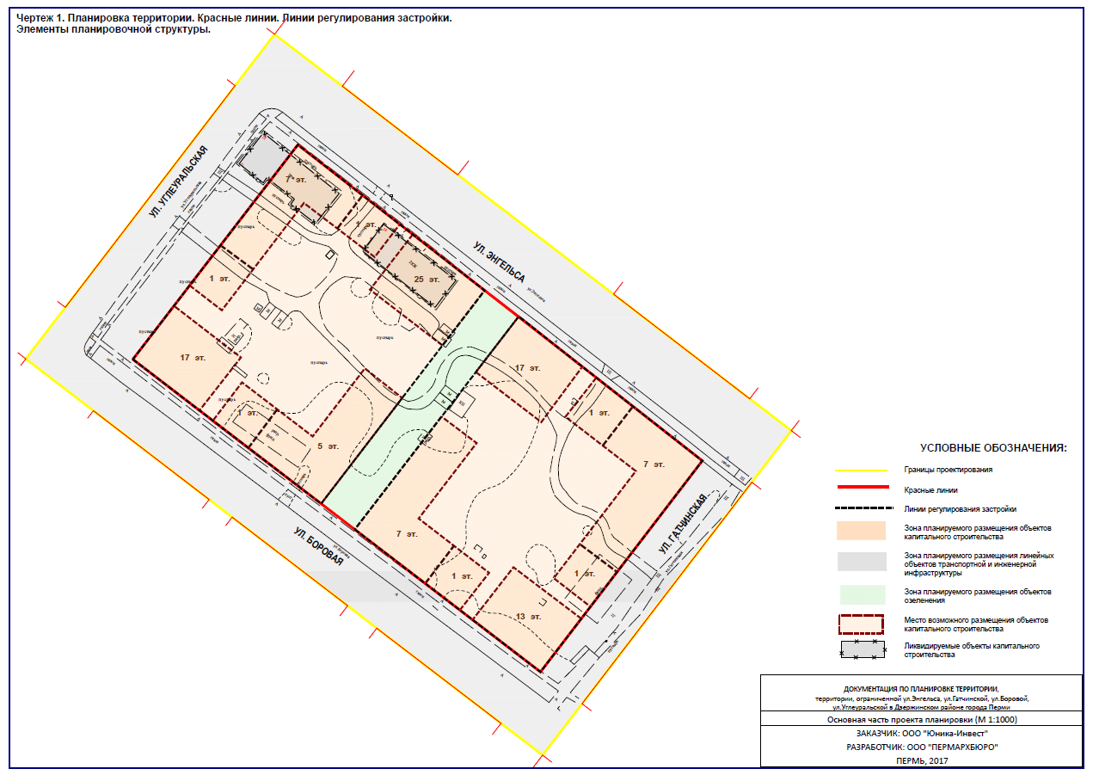

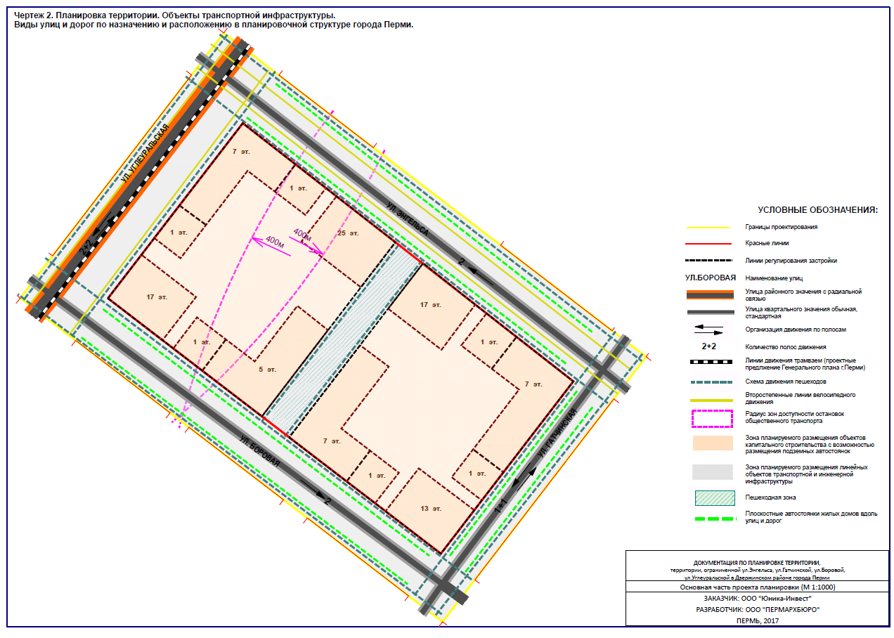

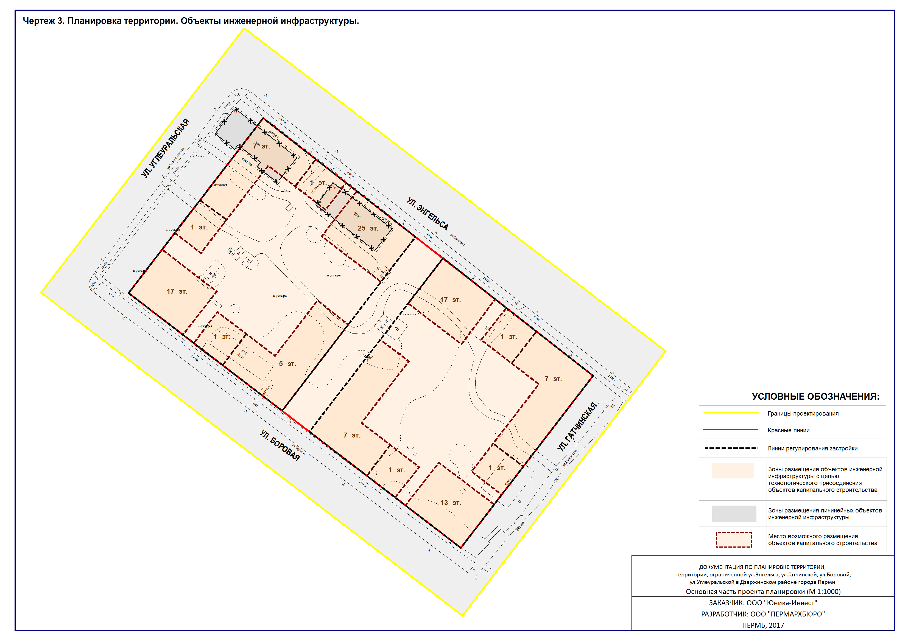

УТВЕРЖДЕН
постановлением администрации
города Перми
от 19.12.2017 № 1154

ПРОЕКТ МЕЖЕВАНИЯ
территории, ограниченной ул. Энгельса, ул. Гатчинской, ул. Боровой,
ул. Углеуральской в Дзержинском районе города Перми

Описание предлагаемых проектных решений

Проектом межевания территории формируются два земельных участка № 1, 3 под строительство многоквартирных домов разных типов со встроенно-пристроенными помещениями нежилого назначения на нижних этажах за счет ранее предоставленных земельных участков и территории под многоквартирными жилыми домами по ул. Энгельса, 12, ул. Энгельса, 14.
Земельный участок № 2 формируется для организации пешеходной зоны
с размещением на ней элементов благоустройства и озеленения, объектов инженерной инфраструктуры.
Участки № 4, 5, 6 формируются для размещения линейных объектов транспортной и инженерной инфраструктуры и предназначены для возможного расширения существующей улично-дорожной сети. Ограждение земельных участков
№ 4, 5, 6 при эксплуатации жилых комплексов не предусматривается. В границах вышеуказанных земельных участков возможно размещение парковочных мест
в соответствии с предложенными проектными решениями, профилями улиц.
Земельный участок № 7 формируется для размещения линейных объектов транспортной и инженерной инфраструктуры с учетом проектных решений
в ранее разработанной документации.
Для реализации проектных предложений по образованным земельным участкам № 1, 2, 4 необходимо согласование с собственниками помещений
в многоквартирных домах по ул. Энгельса, 12, ул. Энгельса, 14. Земельные участки № 2, 4, 5, 6 будут переданы муниципальному образованию город Пермь после окончания строительства в состав городских земель.

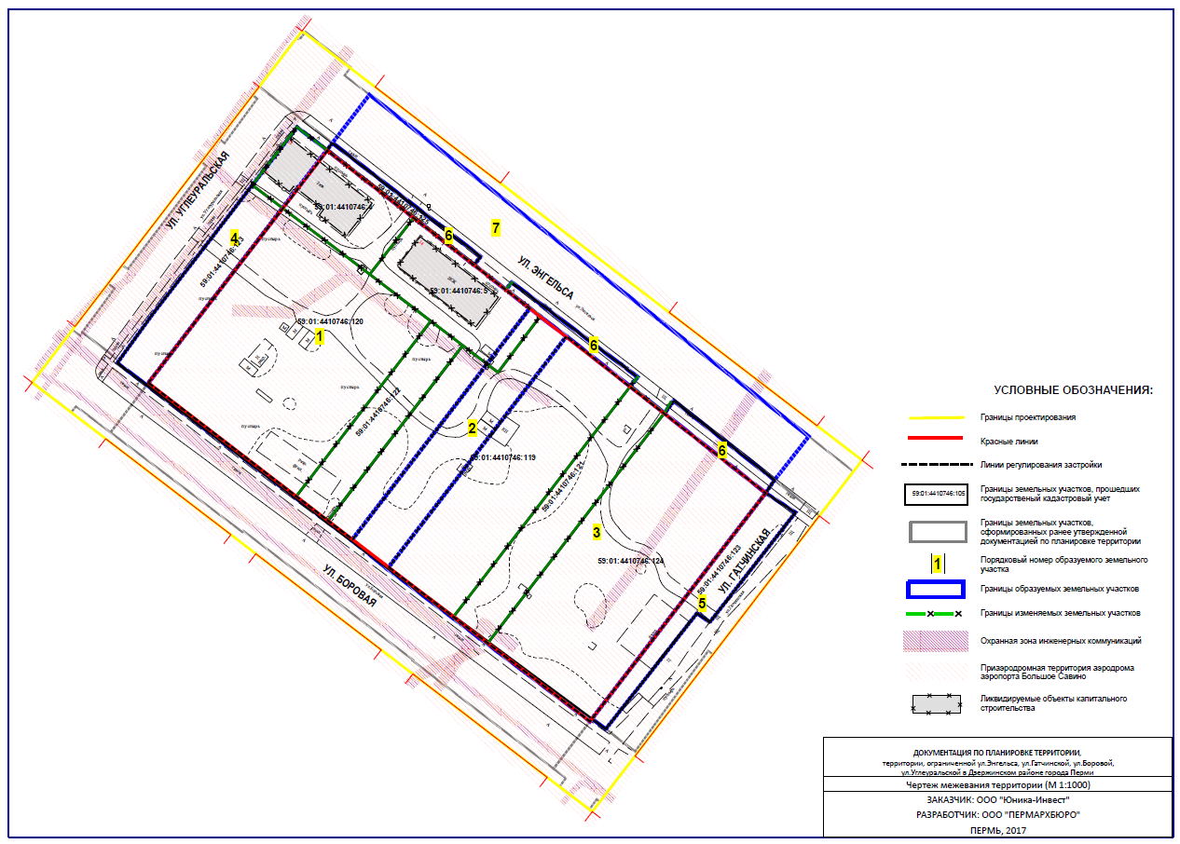

Экспликация образуемых и изменяемых земельных участков

Номер  участка на  чертеже  (условные  номера  образуемых  земельных участков) | Площадь  образуемых  и изменяемых  земельных  участков  и их частей,  кв. м | Площадь  исходных  земельных  участков,  кв. м | Местоположение участка/адрес  земельного участка  (при наличии) | Землепользователь  (правообладатель) | Вид разрешенного  использования  образуемых  земельных участков  в соответствии  с проектом  планировки  территории

1 | 2 | 3 | 4 | 5 | 6
1 | 9182 | 5419  1517  4727 | г. Пермь,  Дзержинский  район | ООО  «Юника Инвест» | многоквартирные дома разных типов  со встроенно-  пристроенными  помещениями нежилого  назначения на нижних этажах
2 | 1635 | 1389  5419 | г. Пермь,  Дзержинский  район | ООО  «Юника Инвест» | пешеходная зона
3 | 8947 | 4999  1299  1076  1389  224 | г. Пермь,  Дзержинский  район | ООО  «Юника Инвест» | многоквартирные дома разных типов  со встроенно-  пристроенными  помещениями нежилого  назначения на нижних этажах
4 | 1367 | 1299  2012 | г. Пермь,  Дзержинский  район | ООО  «Юника Инвест» | линейные объекты транспортной  и инженерной  инфраструктуры
5 | 915 | 2012 | г. Пермь,  Дзержинский  район | ООО  «Юника Инвест» | линейные объекты транспортной  и инженерной  инфраструктуры
6  (состоит из 3  контуров) | 669 | 223  5419  4727 | г. Пермь,  Дзержинский  район | ООО  «Юника Инвест» | линейные объекты транспортной  и инженерной  инфраструктуры
7 | 4074 |  | г. Пермь,  Дзержинский  район,  ул. Энгельса | муниципальное образование город Пермь | линейные объекты транспортной  и инженерной  инфраструктуры

